

Inserir Tarifa de Consumo
O objetivo desta funcionalidade é inserir tarifa de consumo, podendo ser acessada no caminho Gsan > Faturamento > Tarifa de Consumo > Inserir Tarifa de Consumo.
Verifica existência de tarifa de consumo
- Caso seja informada uma nova descrição que já exista no sistema, será exibida a mensagem “Tarifa de Consumo já existe, seleciona a descrição da lista ao lado”.
Verifica data de vigência
- Caso o usuário tenha selecionado a descrição de uma tarifa de consumo já existente, e a data de vigência informada não seja posterior a maior data de vigência existente para a tarifa de consumo, o sistema exibe a mensagem “Data de Vigência deve ser posterior a «maior data de vigência encontrada»”.
- Caso a data de vigência informada seja menor que o ano/mês de faturamento, o sistema exibe a mensagem “Data de Vigência deve ser posterior ao Ano/Mês de Faturamento « xxxxxxxx »”.
- Caso a data de vigência informada seja maior que 90 dias da Data Corrente, o sistema exibe a mensagem “Data de Vigência pode ser no máximo 90 dias além da data corrente”.
Verifica existência de dados
- Caso não exista a tabela na base de dados, o sistema exibe a mensagem “Tabela «nome da tabela» inexistente” e cancelar a operação.
- Caso a tabela esteja sem dados, o sistema exibe a mensagem “Tabela «nome da tabela» sem dados para seleção” e cancelar a operação.
Verifica informação de dados para a categoria
- Caso o usuário já tenha informado os dados da tarifa para a categoria selecionada, o sistema exibe a mensagem “A categoria selecionada já possui dados para esta tarifa”.
Verifica limite superior da faixa de consumo
- Caso o limite superior da faixa de consumo informado não seja superior ao consumo mínimo informado para a categoria, quando for a primeira faixa, ou não seja superior ao limite superior da faixa de consumo anterior informada, a partir da segunda faixa, o sistema exibe a mensagem “Limite Superior da Faixa de Consumo deve ser maior que o Limite Superior Anterior”.
- Caso o limite superior da última faixa de consumo não seja igual a 999999, o sistema exibe a mensagem “Limite Superior da Última Faixa de Consumo deve ser igual a 999999”.
- Quando for informada uma faixa, com limite superior igual a 999999, o sistema não permite a inclusão de novas faixas de consumo.
Verifica preenchimento dos campos
- Caso o usuário não informe ou selecione o conteúdo de algum campo necessário à inclusão da tarifa de consumo, o sistema exibe a mensagem “Informe «nome do campo que não foi preenchido ou selecionado»”.
Verifica sucesso da transação
- Caso o código de retorno da operação efetuada no banco de dados seja diferente de zero, o sistema exibe a mensagem conforme o código de retorno; caso contrário, exibe a mensagem “«descrição da função» efetuada com sucesso”.
Inicialmente o sistema exibe a tela “Inserir Tarifa de Consumo”, informe os campos necessários e clique no botão para adicionar as categorias e economias. Após o preenchimento dos campos, clique no botão e sistema apresentará a tela de sucesso.
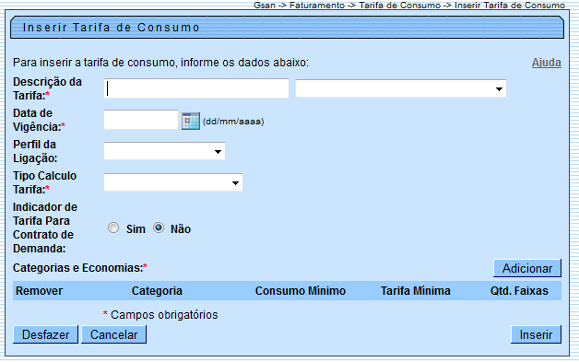
Ao clicar no botão , o sistema exibe a tela “Inserir Tarifa de Consumo”, abaixo.
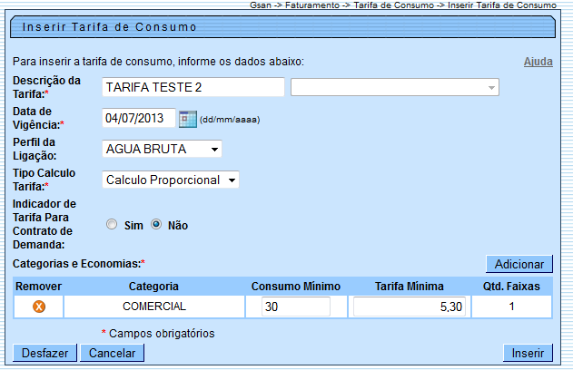
É necessário que sejam informados os dados da categoria, clicando no botão .
Fat - InserirTarifaConsumo2 - InformarCategoria.png
É necessário informar a faixa de consumo, conforme tela apresentada na sequência. Após a complementação da categoria, clique no botão |alt="Inserir.png".
Fat - InserirTarifaConsumo2 - InformarCategoria2.png
Clique no botão |alt="Inserir.png" para informar a faixa de Consumo.
Fat - InserirTarifaConsumo2 - InformarFaixaConsumo.png
= Preenchimento dos Campos =
=Campo
Descrição da Tarifa(*)
Data de Vigência(*)
Perfil da Ligação
Tipo Cálculo Tarifa(*)
Indicador de Tarifa Para Contrato de Demanda
Categorias e Economias(*)

= Tela de Sucesso =
Fat - InserirTarifaConsumo - TelaSucesso.png
= Funcionalidade dos Botões =
=Botão
|alt="Calendario.gif"
Adicionar.png
Desfazer.png
cancelar2.jpg
|alt="Inserir.png"
Clique aqui para retornar ao Menu Principal do GSAN

